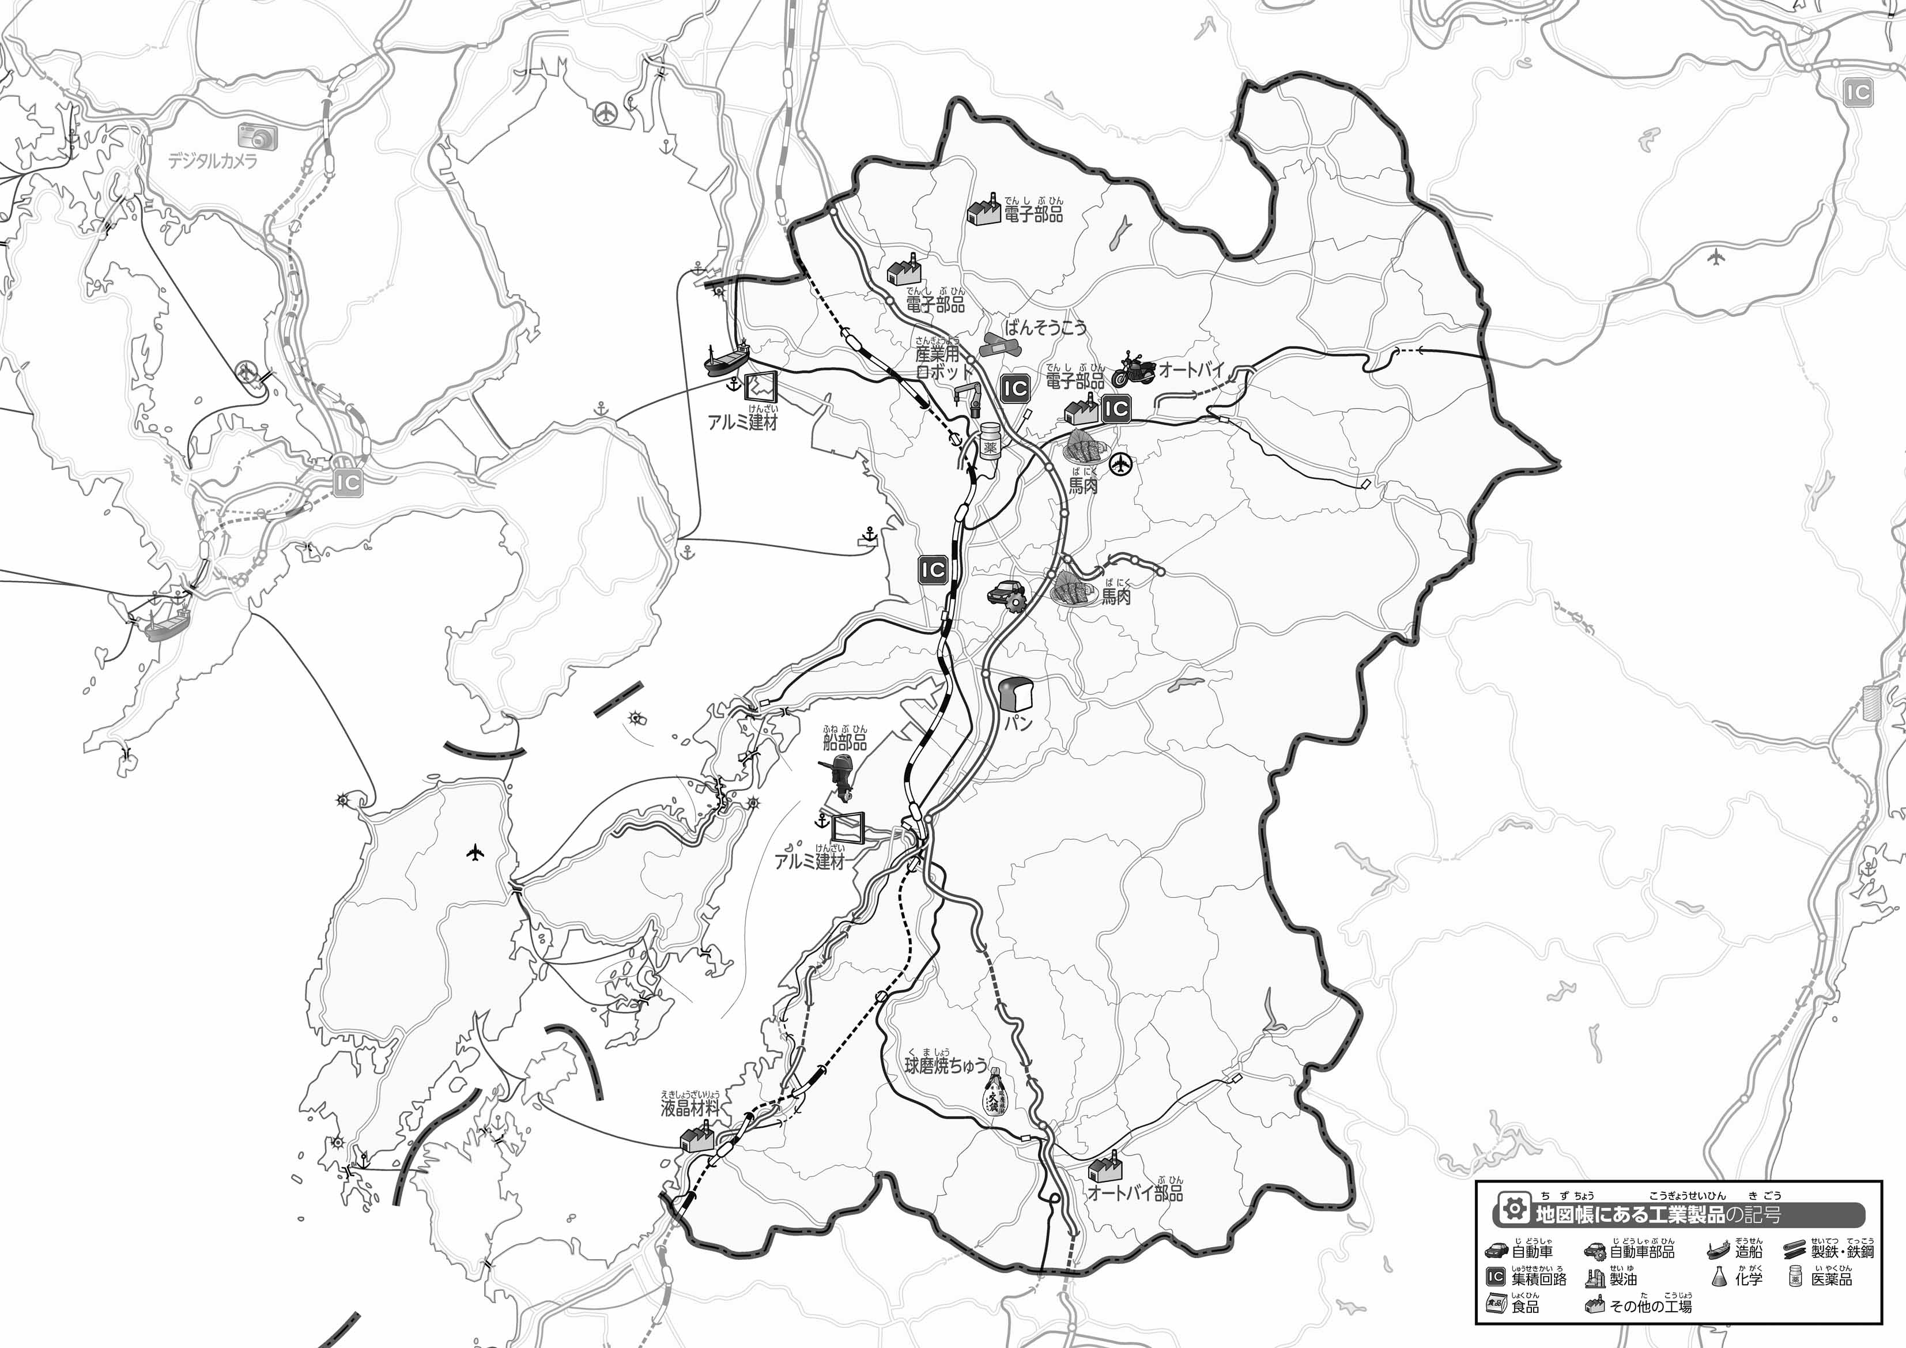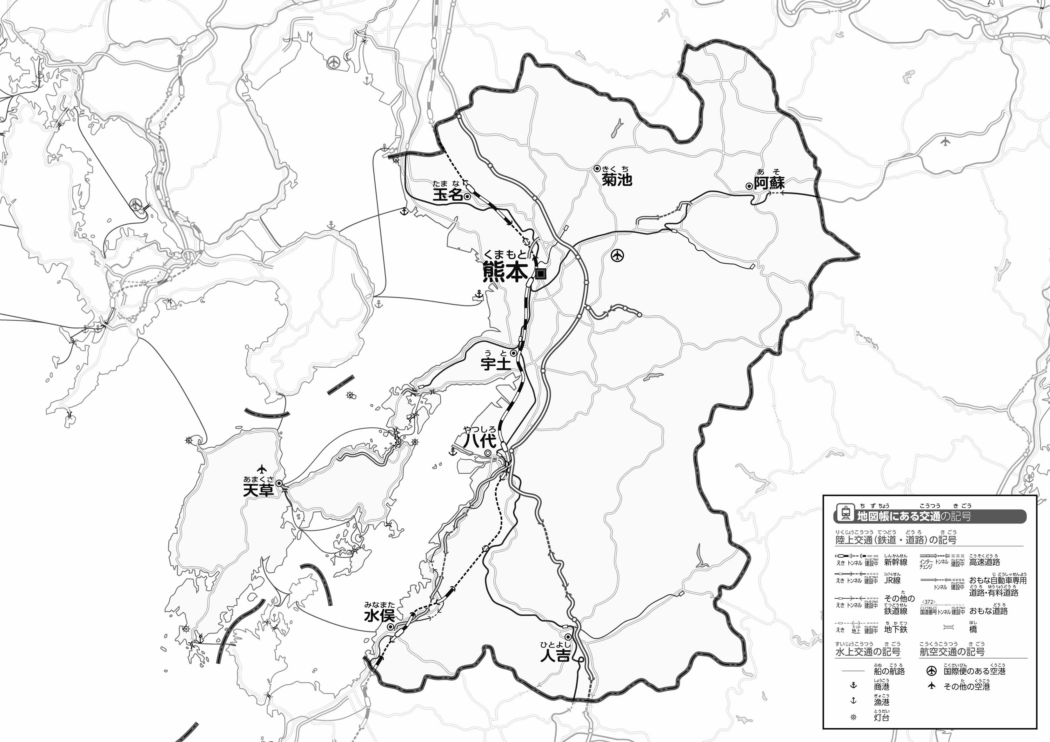

教授用資料

**●おもな**

**●のようす**

（　　　　　　　　　　）

1. をでなぞってみよう。をの○でかこんでみよう。

**47「」をてやってみよう！（・）**

* **県内には船や自動車、オートバイなど「ゆ送用機器」の工場が多い。**
* **「ゆ送用機器」の工場は、高速道路や港の近くにある。　※解答例です。**
* **市街地は、川の近くの平野にある。**

1. の２つのをて、づいたことをの□のなかにいてみよう。

ヒント：のあるところは、とどんながあるのかな？

1. 「オートバイ」「」「」など、「ゆ」にするを○でかこんでみよう。
2. 県版地図「県のようす」「地形のようす」をみながら、滋賀県の自然環境で気づいたことを右に書いてみよう。
3. 県版地図「地形のようす」と地図帳を見ながら、上の地図で「低いところ」に色を塗ってみよう。